**Determinarea elementelor SRA pentru instalații**

***Fișă de lucru***

|  |  |
| --- | --- |
| **Nume Prenume** |  |
| **Grupa** |  |

**Sarcini de lucru:**

În secțiunile următoare sunt prezentate imagini și detalii referitoare la cele șase instalații de laborator: ProTura, ProTermPlus, ELWE, FESTO, INTECO și Macara 3D.

Pentru fiecare instalație se vor identifica și analiza:

1. Scopul acesteia – mărimea reglată.
2. Elementul / elementele de execuție, instalația tehnologică, traductorul / traductoarele și regulatorul (de ce elemente fizice sunt reprezentate).
3. Semnalele (referință, eroare, comandă, mărime de execuție, ieșire din proces, ieșire), natura lor fizică și locația lor.

Cu ajutorul acestor informații pentru fiecare instalație se vor reprezenta grafic schema SRA – diagrama bloc (black-box).

**1.ProTura**

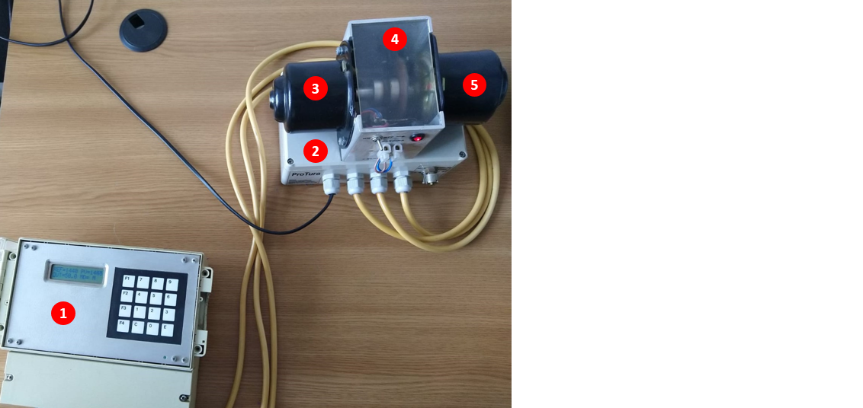

1. Unitatea de comandă și control – microcontroller
2. Modulul de alimentare al motorului – punte comandată în PWM
3. Motor curent continuu
4. Senzor turație – disc cu fante + optocuplor
5. Motor sarcină

***Rezolvare ProTura***

|  |
| --- |
|  |

**2.ProTermPlus**

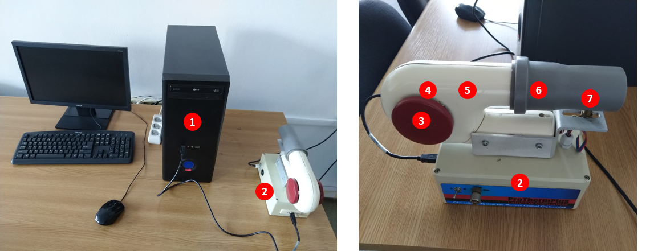

1. Calculator – software control LabView
2. Unitate control – placa achiziție de date și control (externă) + modul alimentare element încălzire
3. Motor suflantă
4. Elice
5. Element încălzire – rezistență electrică
6. Corpul suflantei
7. Senzor temperatură

***Rezolvare ProTermPlus***

|  |
| --- |
|  |

**3.ELWE**

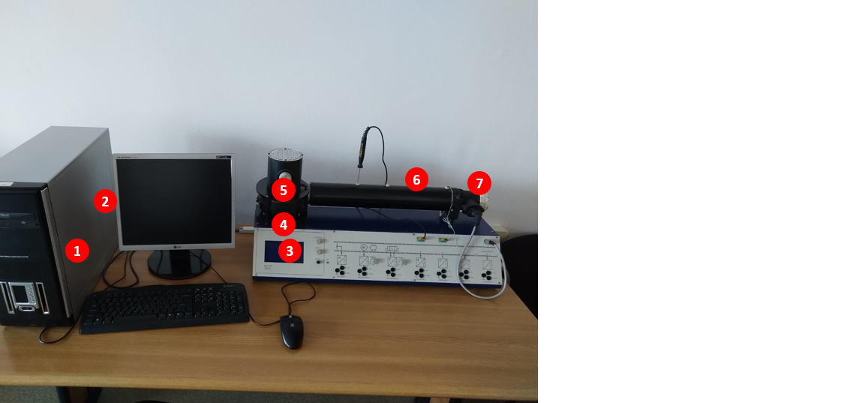

1. Calculator – software control dedicat
2. Placa de achiziție de date și control (internă)
3. Unitate control – modul alimentare motor
4. Motor curent continuu
5. Elice
6. Corpul suflantei
7. Senzor presiune

***Rezolvare ELWE***

|  |
| --- |
|  |

**4.FESTO**

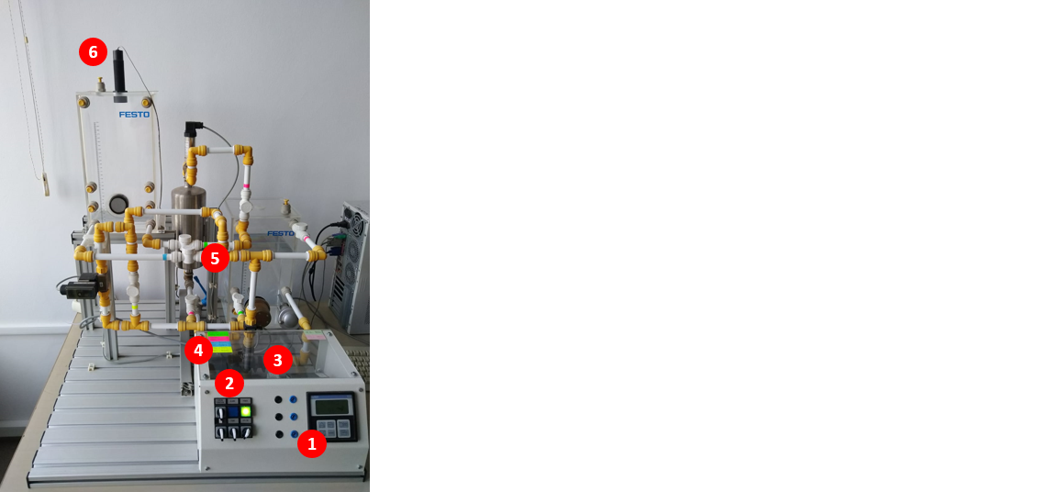

1. PID industrial
2. Modul alimentare motor
3. Motor curent continuu
4. Pompă apă (carcasă + elice)
5. Ansablu tubulatură + bazine
6. Senzor nivel (ultrasonic)

***Rezolvare FESTO***

|  |
| --- |
|  |

**5.INTECO**

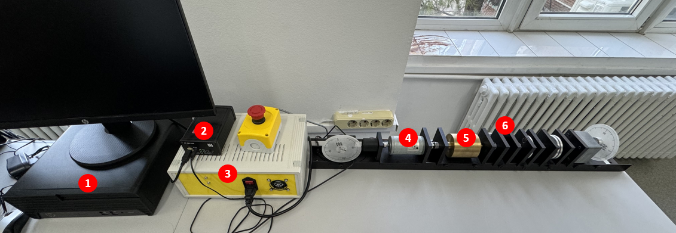

1. Calculator – software control Simulink
2. Placa de achiziție de date și control
3. Unitate alimentare – modul alimentare motor
4. Motor curent continuu
5. Ansamblu kinematic – modul inerțial
6. Senzor poziție unghiulară – encoder rotativ

***Rezolvare INTECO***

|  |
| --- |
|  |

**6.Macara 3D**

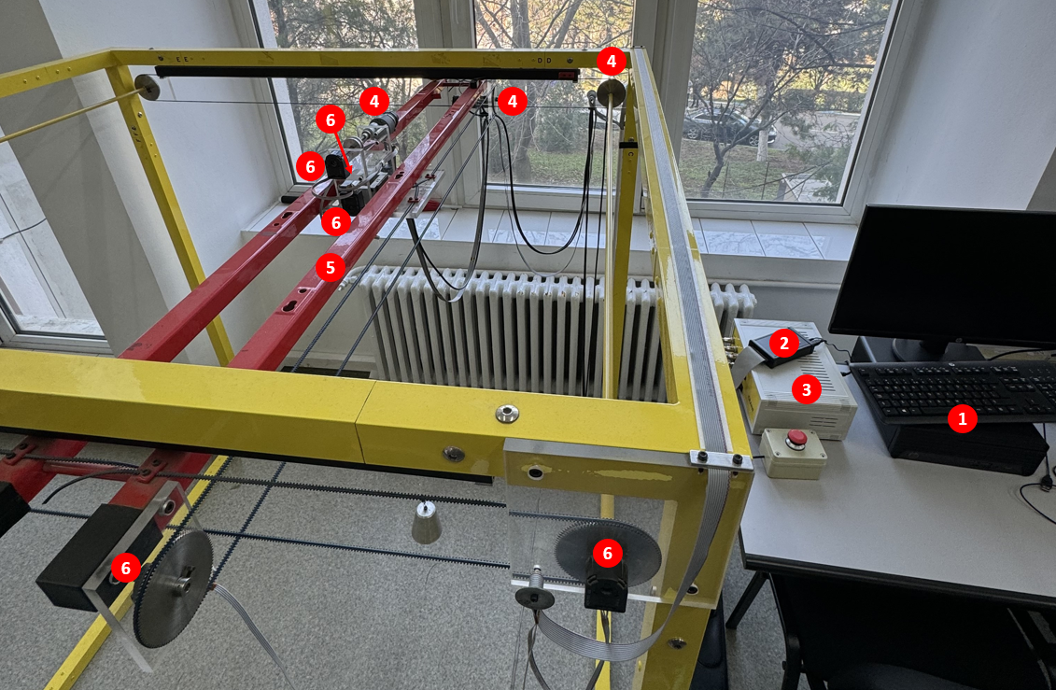

1. Calculator – software control Simulink
2. Placa de achiziție de date și control
3. Unitate alimentare – modul alimentare motor
4. Motoare curent continuu (X, Y, Z)
5. Ansamblu mecanic macara
6. Senzori poziție liniară (X, Y, Z), unghiulară (, ) – encodere rotative

***Rezolvare Macara 3D***

|  |
| --- |
|  |